삼성 • LG, 스마트폰 AS 박빙 대결…애플은 ‘나몰라라’
컨슈머인사이트 ‘2019 하반기 이동통신 기획 조사’

- 삼성 • LG, 치열한 경쟁 속 작년 모두 800점대 돌파
- 애플, 700점대 초반으로 국산보다 80점 이상 뒤져
- 접수/수리 오래 걸리고 주차 불편하고 비용도 비싸

스마트폰 사후 서비스(AS) 만족도를 놓고 삼성전자와 LG전자가 치열한 경합을 벌이며 일취월장하는 반면 애플은 이에 아랑곳하지 않고 여전히 높은 비용, 낮은 만족도를 고수하고 있다.
이동통신 전문 리서치기관 컨슈머인사이트의 ‘제30차 이동통신 기획조사’(2019년 하반기, 3만 3295명 대상)에서 최근 1년 간 스마트폰 구매자 중 AS 경험자 2473명의 만족도를 분석한 결과다.

■ 삼성-LG 엎치락뒤치락 자존심 싸움
2019년 하반기 조사에서 삼성전자가 809점을 얻어 807점의 LG전자를 근소한 차로 앞섰다. 상반기 LG의 우세를 뒤집었다. 두 회사는 2014년 이후 스마트폰 AS 만족도에서 치열한 경쟁을 해왔고, 이에 힘입어 고객만족도는 꾸준한 상승세를 유지했다[그림1]. 수년간의 엎치락뒤치락 끝에 2017년 하반기부터 삼성이 우위를 점하고 2018년 하반기 800점 고지에 처음 올랐으나, LG 역시 2019년 상반기 AS 만족도 800점을 돌파하며 이후 다시 박빙의 대결을 벌이는 모습이다.
삼성-LG 모두 800점을 넘어선 2019년 상반기 애플은 처음으로 700점에 이르고, 하반기 724점으로 최고점을 찍었다. 그러나 애플의 AS 만족도는 여전히 국내 양사 대비 80점 이상 큰 차이로 뒤지고 있다.

■ 애플 아킬레스건은 누가 뭐래도 AS
애플의 AS 만족도는 2018년 상반기 이래로 상승세를 보이고 있지만 삼성과 LG에 견줄 만한 수준은 아니다. 애플과 국내 브랜드(삼성, LG)의 2019년 하반기 세부 항목별 차이를 1년전(2018년 하반기)과 비교해 보면 격차는 다소 줄었지만 크게 달라진 부분을 찾기 어려웠다[표1]. 애플은 국내 브랜드와 차이가 △주차 시설 편리성 23%p △접수 대기 시간 21%p △수리 소요시간 18%p △요청하지 않은 서비스/점검 추가 제공 17%p로 전 항목에서 열세다. 평균 AS 지출 비용은 전년 8만원 차에서 5만원 차이로 다소 줄었지만 여전히 부담스러운 격차다.
애플은 소비자 충성도가 높아 시장 내 위치가 확고한 브랜드다. 하지만 한국 내 서비스 정책이 다른 국가에 비해 차별적인 것으로 알려진 데다 절차도 번거롭고 비용도 비싸다는 고객 불만 또한 타사에 비해 확고하다. 지금 상황에서 애플의 아킬레스건은 누가 뭐래도 AS다.
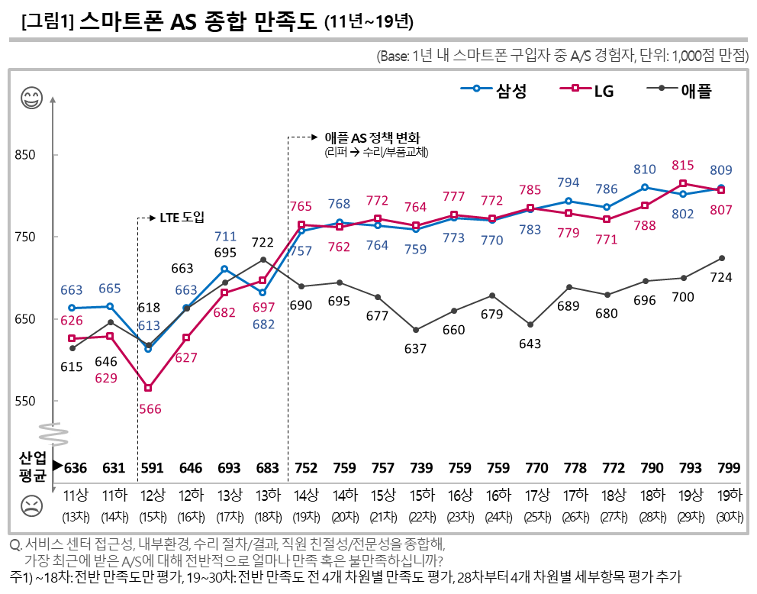
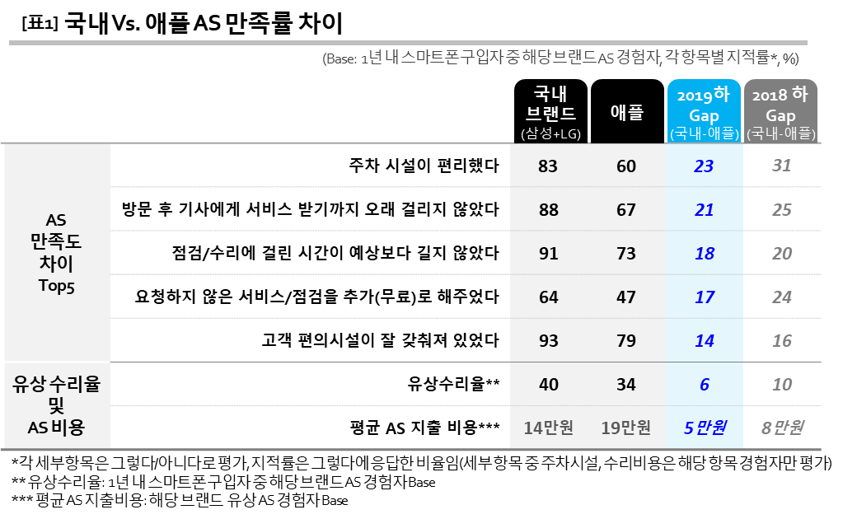
==============================================================
컨슈머인사이트는 2005년 상반기 이후 15년간 연2회 대규모 기획조사를 실시해 왔습니다.
이 조사결과는 '19년 하반기(30차) 이동통신 기획조사'로부터 발췌한 것입니다.

◈ 참고: 컨슈머인사이트 ‘이동통신 기획조사’ 개요
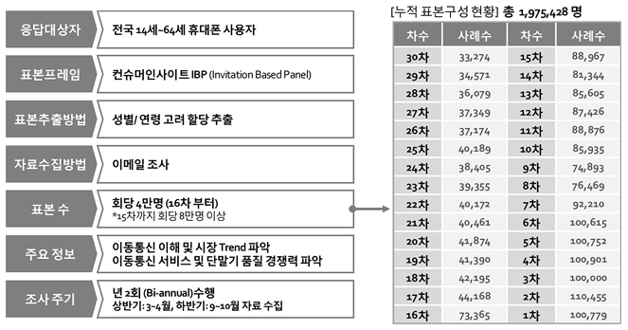
Copyright ⓒ Consumer Insight. All rights reserved. 상업적 목적에 사용할 수 없습니다.
문의: 박경희 본부장 Tel. 02) 6004-7619, Fax 02) 543-5984
E-mail: Homepage:

